Lab3-report

57117208 傅靖邦

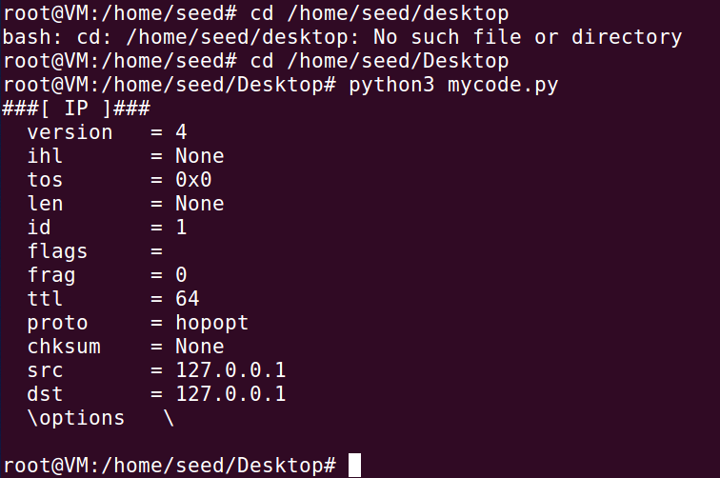

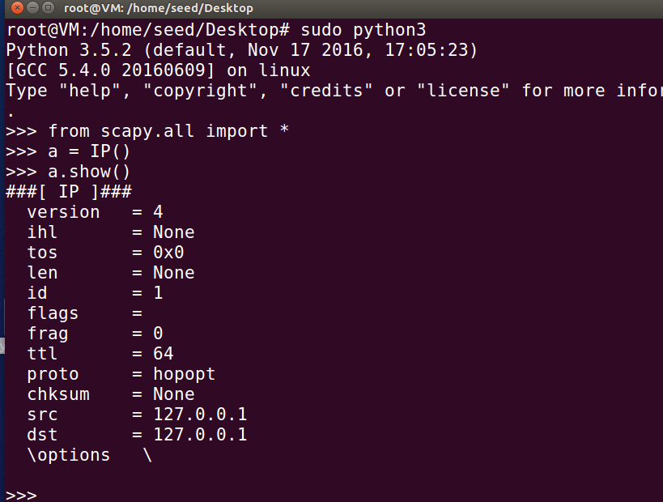、task1.1 A

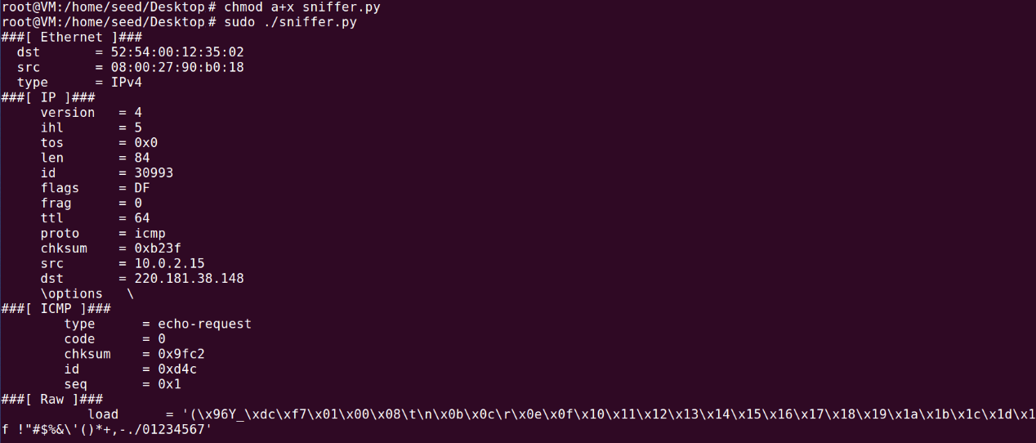

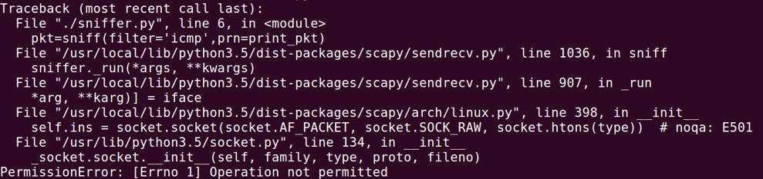

* 1. B

抓取从特定地址来、到特定端口的TCP包

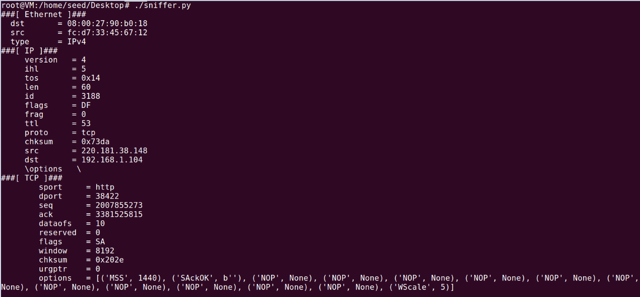

抓取从特定子网来或目的为特定子网的数据包。

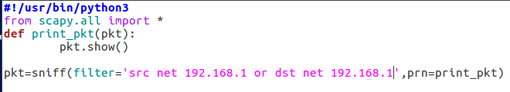

1.2

1.3

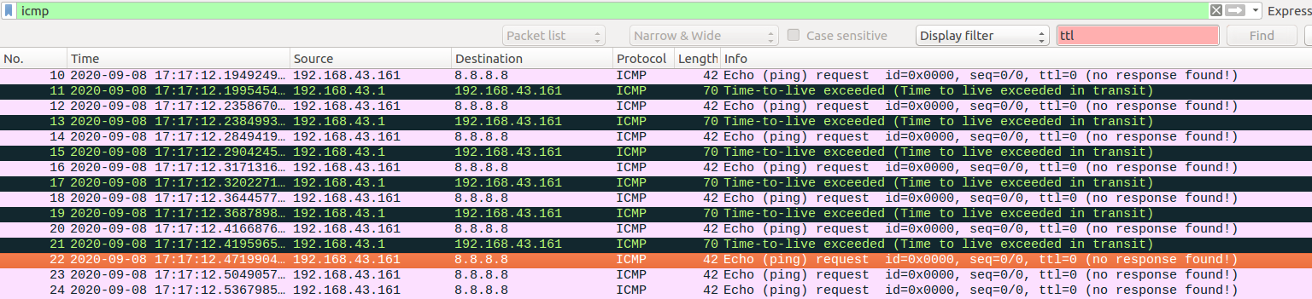

1.4 sniff的代码

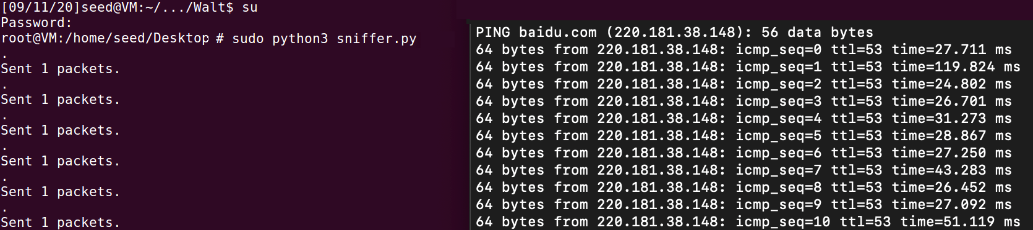

2.1 A

伪造成从另一台虚拟机发出的报文

2.1 B

发送回应报文，拥有上面同样的效果

2.1 C

3.1 A

udp总长200字节，IP报文段每次偏移4字节

checksum始终为0，在此虚拟机中运行该代码，在对应虚拟机中可正确接收到96个A

3.1 B

发送到目的主机后，第二个报文段的B会覆盖前面报文段的内容。交换前两个报文的发出顺序，发现结果相同。因此得出，报文段的重组是接受所有报文分片后才进行的。

3.1 C

将IP头中len字段设为216，发送分片，使得每个分片长度超过216，最后设置flags=0结束报文，最终会使得接收方虚拟机的接收程序无法正常工作。

3.1D

修改发送程序，使发送程序用不同的ID只发送第1和第3片报文，即接收方接收不到第二片报文，所以接收方缓存会把接收到的报文存储下来，直到内存被完全占满。